ПРОФИЛАКТИКА НАРУШЕНИЯ ЗРЕНИЯ  В течение первых двенадцати лет жизни ребенка идет интенсивное развитие его органов зрения. В этот период глаза особенно подвержены негативному влиянию многочисленных факторов, таких как повышенные нагрузки (компьютер, чтение, телевизор), травмы, инфекции, неблагоприятная экология, и многих других.  Как же можно помочь формирующемуся детскому организму противостоять подобному влиянию внешней среды и предотвратить ухудшение зрения у малыша?  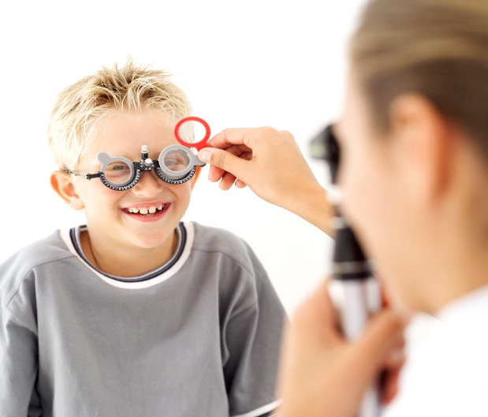  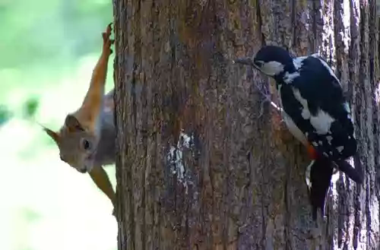  Упражнение для глаз «Белка и дятел»  Белка дятла ожидала (резко перемещаем взгляд вправо, влево),  Дятла вкусно угощала.  Ну-ка, дятел, посмотри (смотрим вверх, вниз).  Вот орешки: раз, два, три.  Пообедал дятел с белкой (моргаем глазками).  И пошел играть в горелки (закрываем глаза, гладим веки указательным пальцем |  | - Любая двигательная активность помогает глазкам малыша лучше работать. Заставляйте ребенка больше бегать, прыгать, играть в подвижные игры. Занятия спортом тоже пойдут ему на пользу.  - Обязательно следите за осанкой ребенка. Ведь если ребенок сидит с "кривой" спиной, у него нарушается кровоснабжение головного мозга, которое, в свою очередь, провоцирует проблемы со зрением.  - Не допускайте, чтобы ребенок подолгу, не отрываясь, сидел перед телевизором или компьютером. При этом помните, что сидеть перед экраном лучше всего не сбоку, а прямо напротив. Нельзя также смотреть телевизор в темной комнате, так как глаз вынужден будет постоянно менять фокус и напрягаться, адаптируясь к свету. Это может привести к достаточно неприятным последствиям.  - И еще один важный момент: для тренировки зрения малышу полезно играть с яркими, подвижными игрушками, которые вертятся, прыгают и катаются.  - Регулярно проводите с ребенком гимнастику для глаз. Превратите это в ежедневную увлекательную игру!  Упражнение для глаз «Стрекоза»  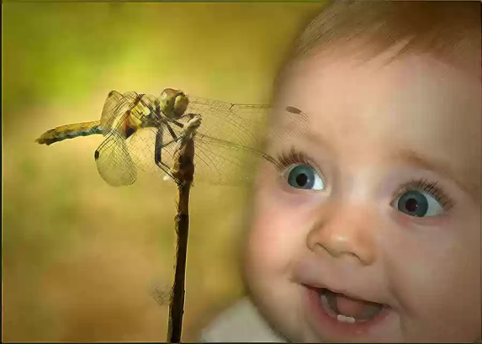  Вот какая стрекоза – как горошины глаза (пальцами делаем очки).  Влево, вправо, верх, вперед (глазами смотрим по тексту).  Ну, совсем как вертолет (круговые движения глаз).  Мы летаем высоко (смотрим вверх).  Мы летаем низко (смотрим вниз).  Мы летаем далеко (смотрим вперед).  Мы летаем близко (смотрим на нос). |  | Муниципальное бюджетное дошкольное образовательное учреждение  детский сад комбинированного вида № 34 «Дюймовочка»  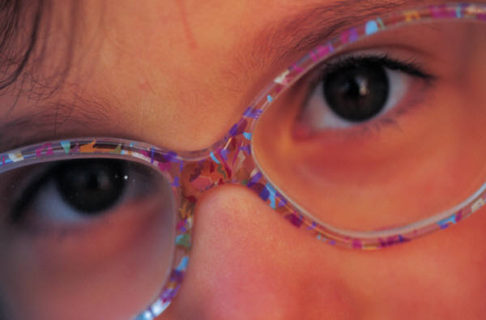  Подготовила: воспитатель Ибрагимова С.З. 2012г  Зрение нарушается медленно. И также медленно оно восстанавливается. Это, конечно, если естественным путем. Есть еще, безусловно, хирургическая, лазерная и контактная коррекция. Но ведь никто из нас не хочет исправлять малышу зрение именно таким путем.

